UART（Universal Asynchronous Receiver/Transmitter）

一、特性

* 异步通信
* 波特率
* 全双工
* 两根线（TX、RX）
* 点对点
* 先发LSB，后发MSB

二、结构框图

主要分为uart_tx和uart_rx两个模块

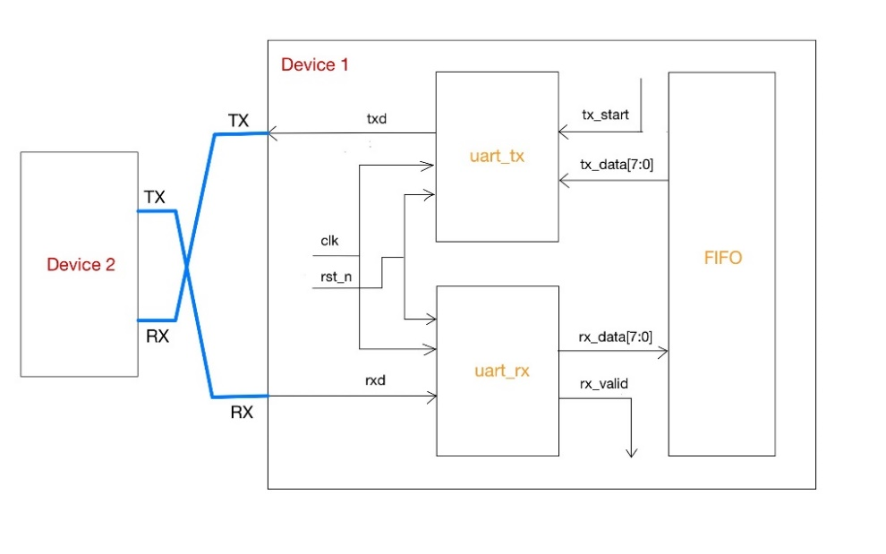

三、输入输出信号

* uart_tx

|  |  |  |
| --- | --- | --- |
| 名称 | 方向 | 描述 |
| clk | input | 系统时钟信号 |
| rst_n | input | 系统复位信号 |
| tx_start | input | 通信开始信号，来自控制模块 |
| tx_data[7:0] | input | 单字节数据，来自存储模块 |
| txd | output | 串行数据输出 |
| tx_busy | output | uart_tx工作状态输出 |

* uart_rx

|  |  |  |
| --- | --- | --- |
| 名称 | 方向 | 描述 |
| clk | input | 系统时钟信号 |
| rst_n | input | 系统复位信号 |
| rxd | input | 串行数据输入 |
| rx_data[7:0] | output | 单字节数据，传给内部存储模块 |
| rx_valid | output | uart_rx工作状态输出 |

四、通信时序

对系统时钟CLK_FREQ分频生成波特率时钟BAUD，用于控制何时采样TX/RX信号，一般在半个波特率时钟周期处；

时钟分频倍数计算公式：BAUD_cntr = CLK_FREQ / BAUD；

一个数据帧包括：1bit开始信号（低电平）+ 8bit数据 + 1bit结束信号（高电平）；

TX/RX空闲状态为高电平；

可选1bit奇偶校验位，可选1/2/3bit结束信号；

总线分类

* 内部总线：芯片级互连，如I2C、SPI等
* 系统总线：插件级互连，如ISA、EISA、VESA、PCI、AGP等
* 外部总线：设备级互连，如RS-232、RS-485、USB、UART等

I2C（Inter-Integrated-Circuit）

1. 特性

* 同步通信
* 半双工
* 两根线（SDA、SCL）
* 默认频率有100Khz、400Khz、2Mhz
* 多主多从
* CRC校验

二、通信时序

* I2C写时序：

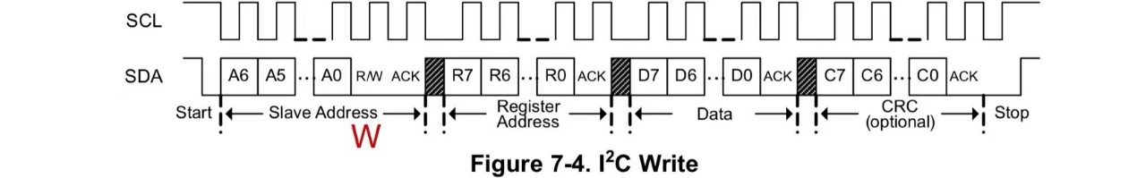

* I2C读时序（有重复起始信号）：

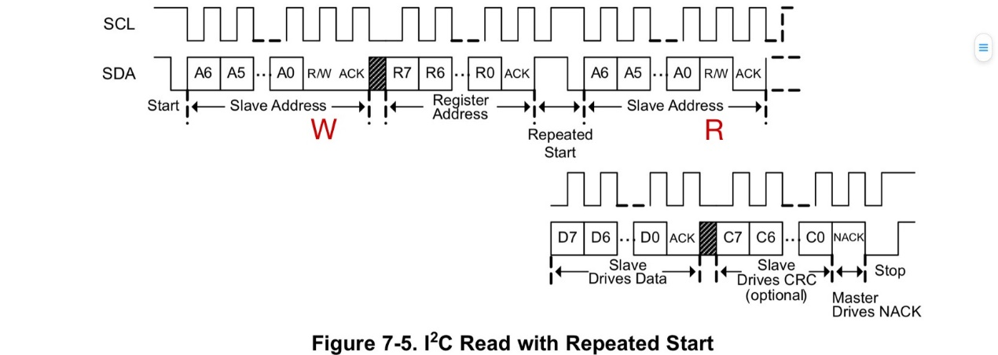

* I2C读时序（无重复起始信号）

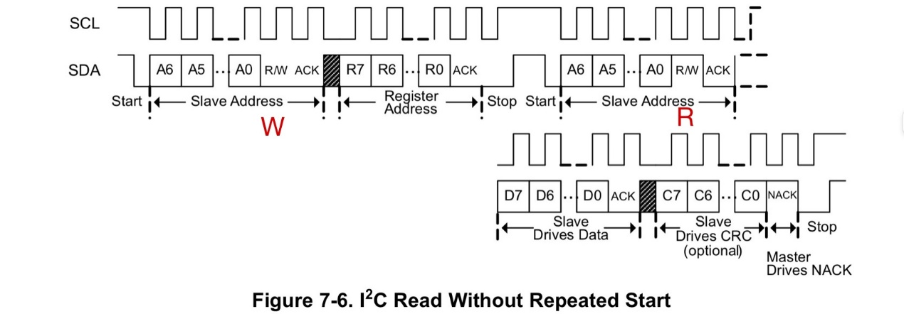

I2C多主机仲裁是随机方式，谁先传送低电平即被认为放弃总线，占用权归另一方所有；

总线空闲时为高电平；

一次完整的通信事务包括：

起始信号 + 从机地址（ACK）+ 寄存器地址（ACK）+ 数据（ACK）+ CRC（ACK）+ 结束信号；

SPI（Serial-Peripheral-Interface）

1. 特性

* 同步通信
* 全双工
* 四根线或更多（SCK、NSSx、MOSI、MISO）
* 高工作频率
* 单主多从
* 灵活的工作模式

二、配置

* 速率
* 模式（0/1/2/3）
* 位宽（8/16/32 bit）
* MSB/LSB

三、结构框图

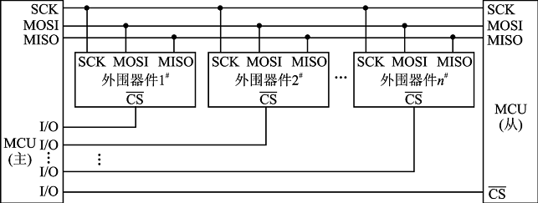

四、时序

数据传输前，先拉低NSSx片选信号；

没有额外的开始信号或结束信号，没有校验，没有应答信号；

